Зертханалық жұмыс 1. Күн батареяларының сипаттамаларын зерттеу.

Тақырып: Күн панельдерінің сипаттамаларын модельдеу және тиімділікке әсер етуші факторларды талдау (Workbench симуляциясы негізінде)

Мақсаты:
- Күн панель моделінің жұмыс принципін терең түсіну,
- IV-қисық пен қуат–жүктеме тәуелділігін құрастыру,
- Тиімді жұмыс нүктесін анықтау (MPP),
- Пайдалану тиімділігіне (ПӘК) әсер ететін параметрлерді зерттеу: жарық, бұрыш, температура
- Нәтижелерге инженерлік тұрғыда қорытынды жасау.

Кіріспе:
Күн панельдері – Жер орбитасындағы және терең ғарыштағы көптеген ғарыш аппараттарының негізгі қуат көзі. Жерде күн батареяларының жұмысы атмосфера әсерінен, температурадан және күн сәулесінің бұрышынан тәуелді болса, ғарышта бұл әсерлер өзгеше сипатқа ие.
Ғарыштағы жұмыс тиімділігін болжау үшін жер жағдайында панель сипаттамаларын симуляция негізінде зерттеу – өте маңызды инженерлік міндет. Бұл зертхана жұмысы осындай модельді жасауға және оны талдауға бағытталған.

Қажетті құралдар:
- Workbench / Multisim / Proteus немесе кез келген схема симуляциялау ортасы
- Solar Cell моделін қолдайтын компонент кітапханасы
- Айнымалы жүктеме (resistor)
- Вольтметр, амперметр, қуат есептегіш
- Графикті түсіру мүмкіндігі (немесе нәтижелерді экспорттау үшін Excel)

Зерттеу кезеңдері
- Айнымалы жүктеме (resistor)
- Вольтметр, амперметр, қуат есептегіш
- Графикті түсіру мүмкіндігі (немесе нәтижелерді экспорттау үшін Excel)

1. Симуляциялық схема құру
Схема:

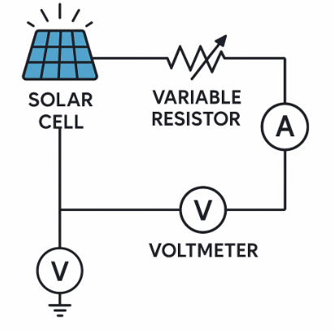
Параметрлер:
- Күн панелі: Voc = 6 В, Isc = 1.2 А, Pmax = 5 Вт
- Сәуле тығыздығы: 1000 Вт/м²
- Жүктеме: 0 – 100 Ом

2. Жүктемені өзгертіп, ток, кернеу, қуатты тіркеу
Айнымалы резисторды 10–15 Ом аралығында өзгертіп, ток пен кернеуді өлшеңіз. Әрбір нүктеде есептеңіз:
- Қуат P=U×I
- Энергия ПӘК: η=P/E⋅A⋅100,
мұнда A=0.015м²
Барлық нәтижелерді кестеге енгізіңіз.

3. IV және PV графигін салу
- X: кернеу (В), Y: ток (А) → IV қисығы
- X: кернеу (В), Y: қуат (Вт) → PV қисығы
- Максималды қуат нүктесін (Pmpp) көрсетіңіз
- Fill Factor есептеңіз:

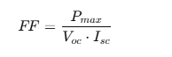

4. Тәжірибелік сценарий: жарық қарқындылығын өзгерту
Сол модельге 700, 500 Вт/м² жағдайларын енгізіңіз (бұл параметр кей симуляторларда өзгереді). Әрбір жағдайда:
- Voc, Isc, Pmax қалай өзгеретінін жазыңыз,
- ПӘК салыстырыңыз,
- Қорытынды жасаңыз: сәуле азайғанда жүйе қалай әсерге түседі?

5. Температура әсерін модельдеу
Кейбір модельдерде (SPICE/Workbench) температура параметрі болады. +25°C, +50°C, +75°C кезінде
- Voc және Pmax өзгерісін жазыңыз,
- Температуралық коэффициентті есептеңіз (шамамен –2 мВ/°C/V).

6. Инженерлік қорытынды
- Панель қандай жағдайда ең жоғары қуат берді?
- Қай фактор (температура, жарық, жүктеме) ең көп әсер етті?
- Бұл панель қандай ғарыш миссиясына жарайды (LEO, GEO, interplanetary)?
- Егер бұл панель CubeSat-қа орнатылса, қандай модификация қажет?

Нәтиже және есеп кестесі
R (Ом) | U (В) | I (А) | P (Вт) | Жағдай (Lux / Temp)
5 | 4.5 | 0.9 | 4.05 | 1000 / 25°C
... | ... | ... | ... | ...

Графиктер (IV және PV) – бөлек салынады

Бақылау сұрақтары:
- Fill Factor және Pmax арасындағы байланыс қандай?
- Температура панельдің қандай параметріне көбірек әсер етеді?
- Максималды қуат нүктесін не үшін білу қажет?
- Жер мен ғарыштағы панель жұмысындағы басты айырмашылықтар қандай?
- Симуляция нәтижелерін нақты құрылғы деректерімен қалай салыстыруға болады?

